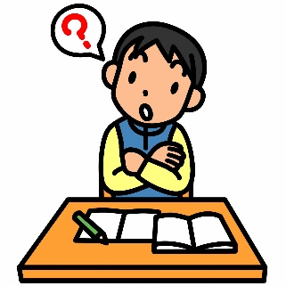
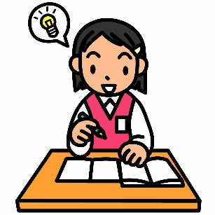

「プロジェクト研究」小学校国語科教育研究委員会では，適用題を「児童が単元を通して身に付いた力（指導事項）を活用して解く問題」として研究を進めてきました。本研究では，児童が単元を通して身に付いた力を活用することができ，教師が児童に身に付けさせたい力を確かめることができるような適用題の作成に取り組んでいます。
本研究で提案している適用題は，各学級で取り組む言語活動や授業の進め方によっては，そのまま使っていただくことが難しい場合があります。適用題や適用題作成準備シート（学習課題，言語活動，単元計画など）の内容を確認していただき，必要に応じて，紹介している適用題を学級の実態に応じて調整してお使いください。

適用題を効果的に使っていただくために
適用題 「ちいちゃんのかげおくり」（光村図書三年下） ※適用題に使用する教材文・・・「お手紙」（光村図書二年下）
学んだことをたしかめよう 名前（ ）

【問題】
『ちいちゃんのかげおくり』の「あのとき」「このとき」カードのように、「お手紙」での、がまくんやかえるくんの気持ちの変化を「あのときの場面」と「このときの場面」をくらべながら、つぎの の『お手紙』の「あのとき」「このとき」カードに書きましょう。
あのとき（教科書からえらぶ）

理由

このとき（教科書からえらぶ）

理由（あの時とくらべて思ったこと）

『お手紙』「あのとき」「このとき」カード

あのとき（教科書からえらぶ） ちいちゃんとお兄ちゃんを中に
して、四人は手をつなぎ、かげおくりをした。

理由 せんそうがはげしくなる前で、家族そろってかげおくりをしていてとてもしあわせそうだと思ったからです。
このとき（教科書からえらぶ） たった一つのかげぼうしを見つめ
ながら数えだし、かげおくりをした。

理由（あの時とくらべて思ったこと） ちいちゃんは、四人でかげ
おくりをしていた時は、お父さんやお母さんたちにかこまれてとてもしあわせそうだったけど、今は一人でかげおくりをしていて、お父さんたちの声が聞こえてきてうれしさもあったけど、やっぱりさびしかったと思ったからです。

『ちいちゃんのかげおくり』「あのとき」「このとき」カード

（書き方の例）
《評価のポイント》
本単元で，児童に身に付けさせたい力は，「登場人物の気持ちの変化を場面の移り変わりと結び付けて想像することができる力」です。
「あのとき」「このとき」カードの中でも，特に， 部の理由（あのときとくらべて思ったこと）に書いている内容が大切です。「あのときの場面」と比べて「このときの場面」では登場人物の気持ちがどう変わったのかを書くことができているかに注目するとよいでしょう。

あのとき（教科書からえらぶ） ふたりともかなしい気分でげんかんの
前にこしをおろしていた。

理由 手紙をもらったことがなくて、かなしい気もちになっているがまくんと、それを聞いたかえるくんまでもかなしくなっているから、かなしくてたまらなかったんだと思ったからです。
このとき（教科書からえらぶ） ふたりとも、とてもしあわせな気もちで、そこにすわっていた。

理由（あの時とくらべて思ったこと） がまくんが手紙をもらったことがなくて、ふたりともかなしい気分でいっぱいだったけど、かえるくんががまくんへ手紙を書いたことで、がまくんはかえるくんからの手紙を楽しみにしていて、かえるくんは、手紙をまつがまくんを見てうれしそうにしているから、はじめとはちがって、しあわせいっぱいな気もちになっていると思ったからです。

「お手紙」

